Bac S 2014 Métropole Correction © http://labolycee.org
EXERCICE I – COLLISIONS AU LHC (6 points)

1. À propos du boson de Higgs
1.1. L’observation du boson de Higgs confirme la théorie de Higgs, Brout et Englert. Cette théorie permet de comprendre pourquoi les particules élémentaires ont une masse, ce qui complète la théorie du modèle standard.
1.2. L’observation du boson de Higgs nous ramène dans un passé extrêmement lointain, autour de 10^{–10} s après le Big Bang, soit vers la naissance de l’Univers.

2. Apport de la relativité restreinte
2.1. E_{C} = (γ – 1).m_{p}.c² avec γ = 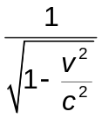
Si v → c alors γ → alors E_{C} →

2.2. Le guide du LHC indique :
Pour v₀ = 0,999 997 828.c, alors E_{C0} = 450 GeV
Pour v₁ = 0,999 999 991.c, alors E_{C1} = 15.E_{C0}

Exprimons le rapport 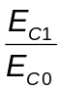 :
E_{C} = 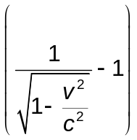 .m_{p}.c²
= 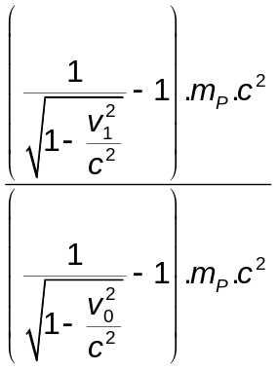 = 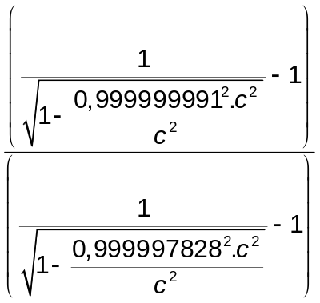 = 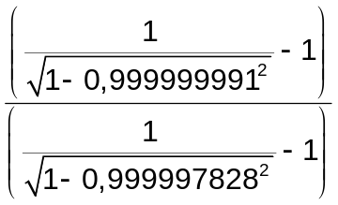
= 15,565 soit environ 16.
L’énergie cinétique d’un proton a été multipliée par 16, ce qui est cohérent avec le guide du LHC qui indique un facteur d’environ 15.

2.3. E_{totale} = E_{c} + E_{m}
E_{totale} = (γ – 1).m_{p}.c² + m_{p}.c²
E_{totale} = γ. m_{p}.c² – m_{p}.c² + m_{p}.c²
E_{totale} = γ. m_{p}.c²

Comme E_{c} = (γ–1).m_{p}.c² on peut considérer E_{totale} = E_{c} si γ –1 = γ
donc si –1 est négligeable face à γ.
Calculons la valeur du facteur de Lorentz avec les protons animés d’une vitesse v₀ (les plus lents, ainsi γ sera le plus faible).
γ = 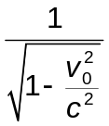 = 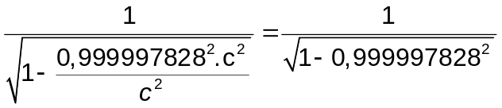 = 4,79794569×10²
On vérifie effectivement que γ >> 1, donc l’énergie totale du proton est pratiquement égale à son énergie cinétique.

3. Manipulation à haute énergie
3.1. L’énergie de collision entre les deux protons est égale à la somme de leurs énergies cinétiques : E_{collision} = 2E_{cp}
On utilise les données du document 3 : Les protons à pleine vitesse possèdent une énergie cinétique quinze fois supérieure à celle qu’ils ont au moment où ils pénètrent dans le LHC.
E_{cp} = 15×450 GeV
E_{collision} = 2×15×450 GeV = 1,35×10⁴ GeV = 13,5 TeV et en ne conservant que deux chiffres significatifs, on vérifie bien que E_{collision} = 14 TeV.
Autre méthode : On calcule l’énergie cinétique des protons les plus rapides, de vitesse v₁ :
E_{cp}= (γ – 1).m_{p}.c² = 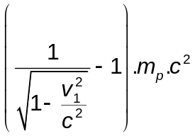
E_{cp} = 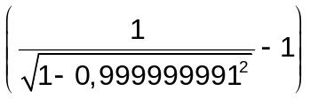× 1,672 621 ×10^{–27} × 299 792 458² = 1,120326×10^{–6} J
On stocke la valeur non arrondie en mémoire de la calculatrice.
E_{collision} = 2E_{cp}
E_{collision} = 2 × 1,1203261×10^{–6} = 2,240652×10^{–6} J
On convertit en TeV
E_{collision} = 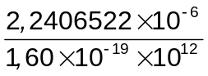 = 14,0 TeV
Cette méthode donne bien le résultat avec trois chiffres significatifs comme le sujet le demande.

3.2. Chaque proton possède une énergie totale de 7,00 TeV.
Il circule 2808 paquets contenant chacun 110 milliards de protons.
L’énergie cinétique de l’ensemble des protons vaut : 7,00×2808×110×10⁹ = 2,16×10¹⁵ TeV
On convertit cette énergie en joules : 1 TeV = 10¹² eV = 10¹² × 1,60×10^{–19} = 1,60×10^{–7} J
L’ensemble des protons ont une énergie de 2,16×10¹⁵ × 1,60×10^{–7} = 3,46×10⁸ J, soit un ordre de grandeur de 10⁸ J.

Énergie cinétique d’une rame de TGV lancée à pleine vitesse, supposons v = 360 km.h⁻¹.
Alors v = 100 m.s⁻¹, soit un ordre de grandeur de 10² m.s⁻¹.
E_{cTGV} = 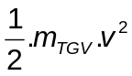
E_{cTGV} = 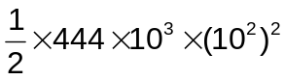 = 2,22×10⁹ J, donc un ordre de grandeur de 10⁹J
L’énergie cinétique de l’ensemble des protons est de l’ordre d’un dixième de celle d’une rame de TGV à pleine vitesse.
4. Quelle durée de vie au LHC ?
4.1. La durée de vie propre du méson est définie dans le référentiel propre. Donc dans le référentiel où les deux évènements « naissance » et « mort » ont lieu au même endroit, c'est-à-dire dans le référentiel {méson}.

4.2. Dans le référentiel du laboratoire le méson parcourt la distance d avec une vitesse pratiquement égale à c.
v = c = 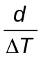 donc ΔT = 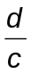.
ΔT = 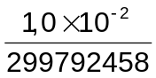 = 3,3×10^{–11} s
On trouve ΔT > ΔT₀, ce qui est cohérent avec ΔT = γ. ΔT₀ .
En effet γ > 1, ce qui signifie que la vitesse du proton est suffisamment proche de celle de la lumière pour que la dilatation des durées soit perceptible.

